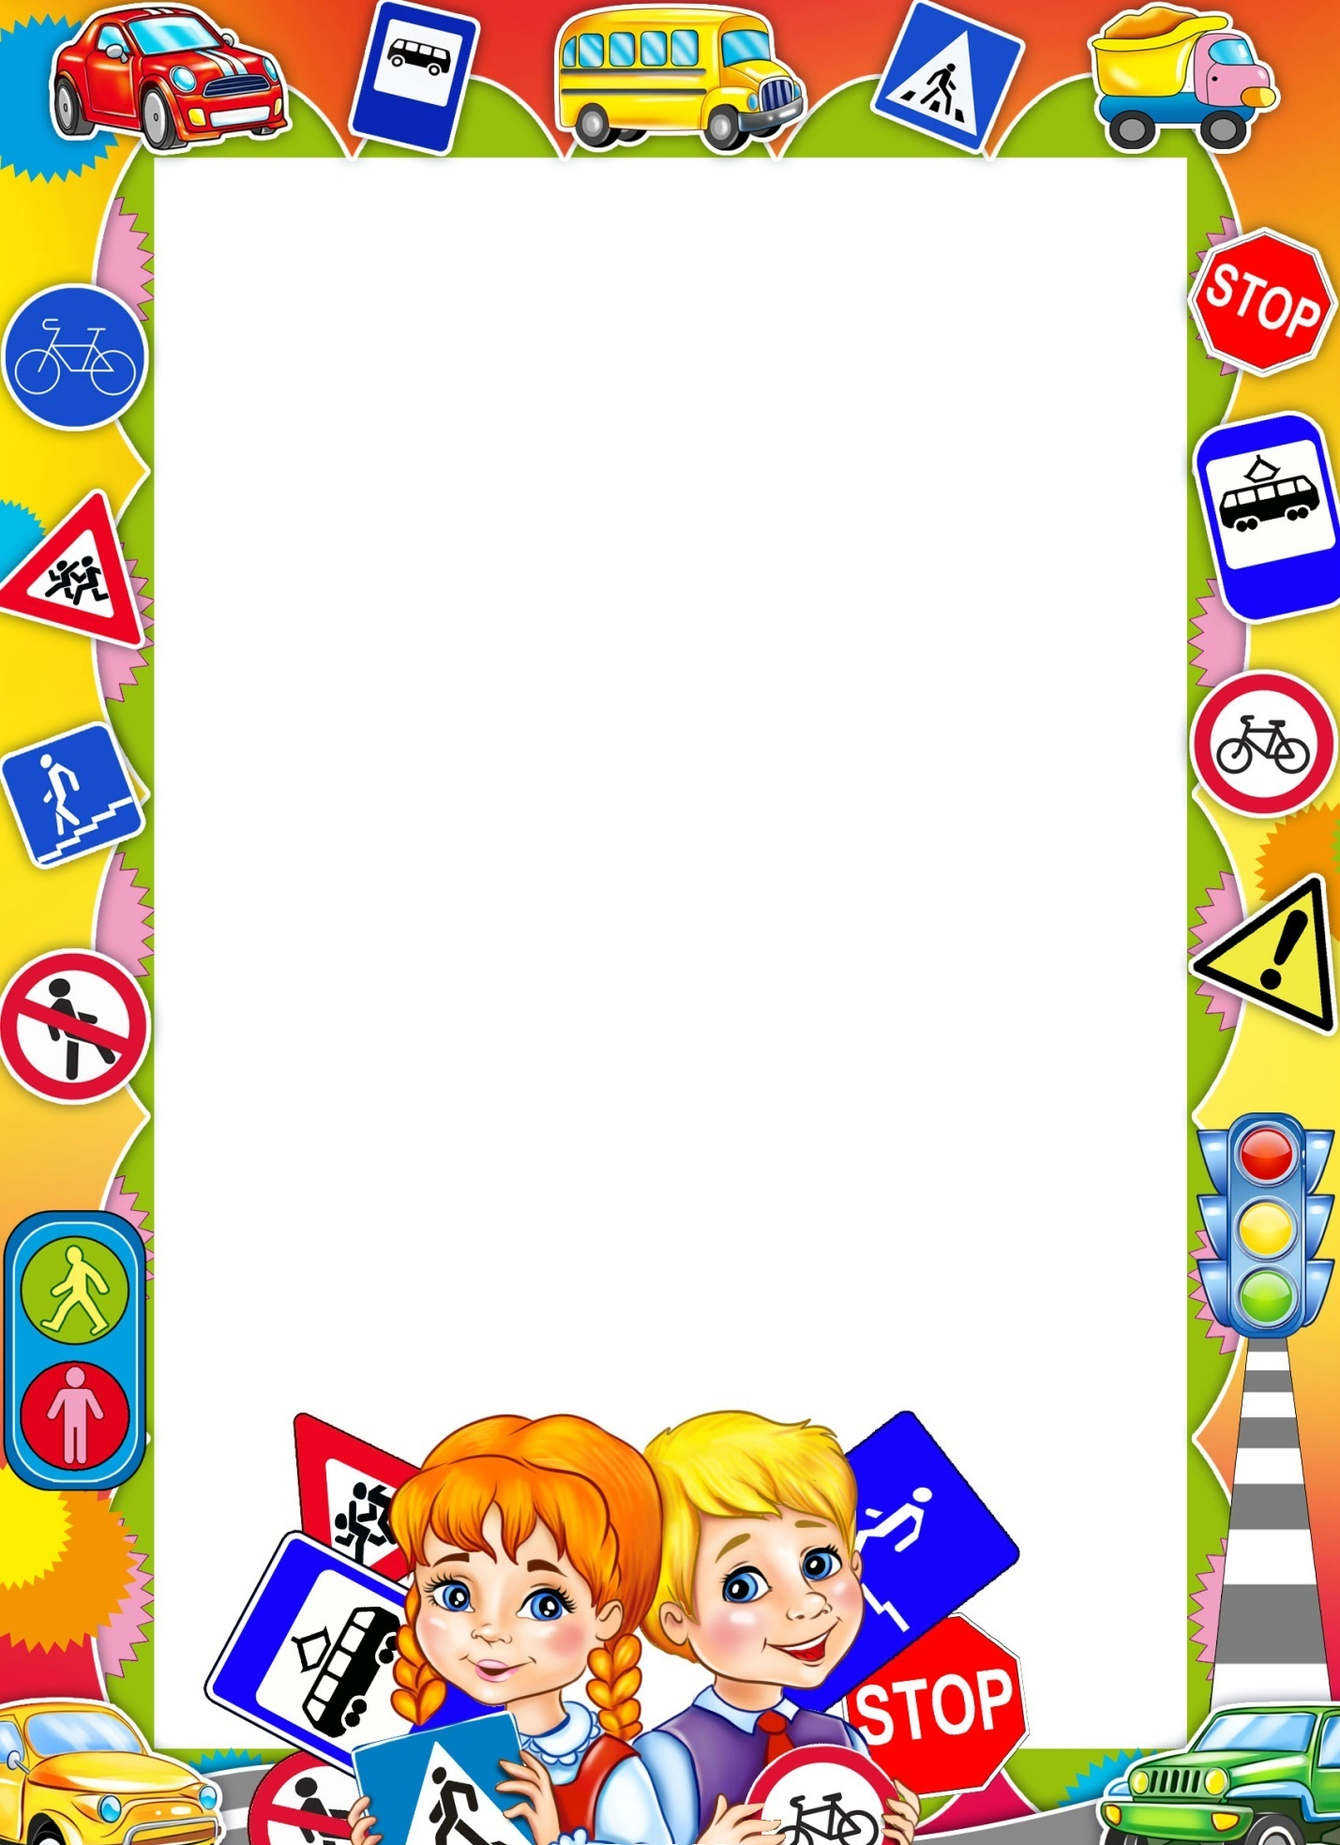

Киришский муниципальный район

Название конкурсной работы:
«Книжка - малышка»

Номинация: «Литературное творчество»
Тема: «Мир ПДД глазами детей»
Автор: Уемлянина Ксения Ярославовна,
26.01.2009 г.р.,
Адрес регистрации: 187120, гп. Будогощь,
ул. Советская, д. 93, кв. 19,
учащаяся 5а класса МОУ «Будогощская СОШ им. М.П. Галкина», Ленинградская область Киришский район, гп. Будогощь,
ул. Учительская, д. 6, тел. 8-81368-73181

ФИО руководителя (педагога):
Поподько Анастасия Владимировна

гп. Будогощь
2020 г.

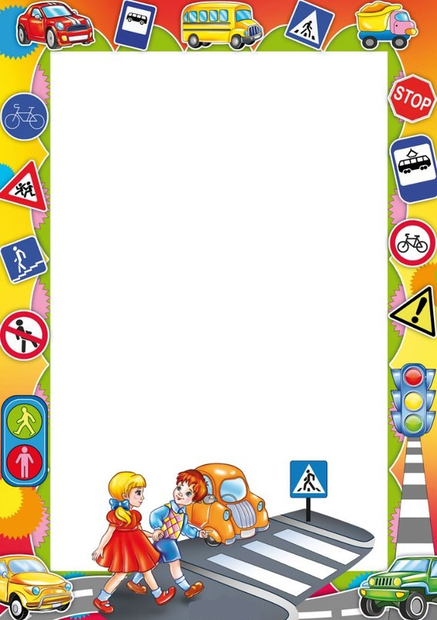

Эти белые полоски
В народе зеброй называют.
Они на каждом перекрёстке
Переходить нам помогают.

Ты дорогу переходишь,
Собран будь и не зевай!
Посмотри-ка ты налево –
Не идёт ли там трамвай?!

А потом вперёд иди,
Только под ноги смотри.
Как дойдёшь до середины,
Посмотри направо ты.

Может, вдруг там мчит навстречу
Тебе старый Жигули?!
Правило это ты помни всегда,
чтоб не случилась с тобою беда.

ЗАГАДКИ
Встаем мы очень рано,
Ведь наша забота —
Всех отвозить по утрам на работу.
(Водитель)

Дом по улице идет,
На работу всех везет.
Не на курьих тонких ножках,
А в резиновых сапожках.
(Автобус, троллейбус)

Несется и стреляет,
Ворчит скороговоркой.
Трамваю не угнаться
За этой тараторкой.
(Мотоцикл)

Чудо-дворник перед нами:
Загребущими руками
За одну минуту сгреб
Преогромнейший сугроб.
(Снегоуборочная машина)

Что за чудо синий дом,
Окна светлые кругом,
Носит обувь из резины,
А питается бензином.
(Автобус)

Не летает, не жужжит -
Жук по улице бежит.
И горят в глазах жука
Два блестящих огонька.
(Автомобиль)

Если б я встала,
До неба достала б.
(Дорога)

Опоясал каменный ремень
Сотни городов и деревень.
(Шоссе)

Запылал у чудища
Изумрудный глаз
Значит, можно улицу
Перейти сейчас.
(Светофор)

Три глаза – три приказа,
Красный – самый опасный.
(Светофор)

Живет толчея, вьется, как змея,
Виться-то вьется,
да больно дерется.
Гора на горе,
дыра на дыре,
Совсем нет покоя.
Что это такое?
(Неровная дорога)

Два колесика подряд,
Их ногами вертят,
А поверх торчком,
сам хозяин крючком.
(Велосипед)

Всё водителю расскажет
И дорогу нам укажет
Он движения координатор
Добрый друг наш .......
(Навигатор)

Под ногами у Алешки
Полосатая дорожка.
Смело он по ней пройдет,
А за ним и весь народ.
(Зебра)

